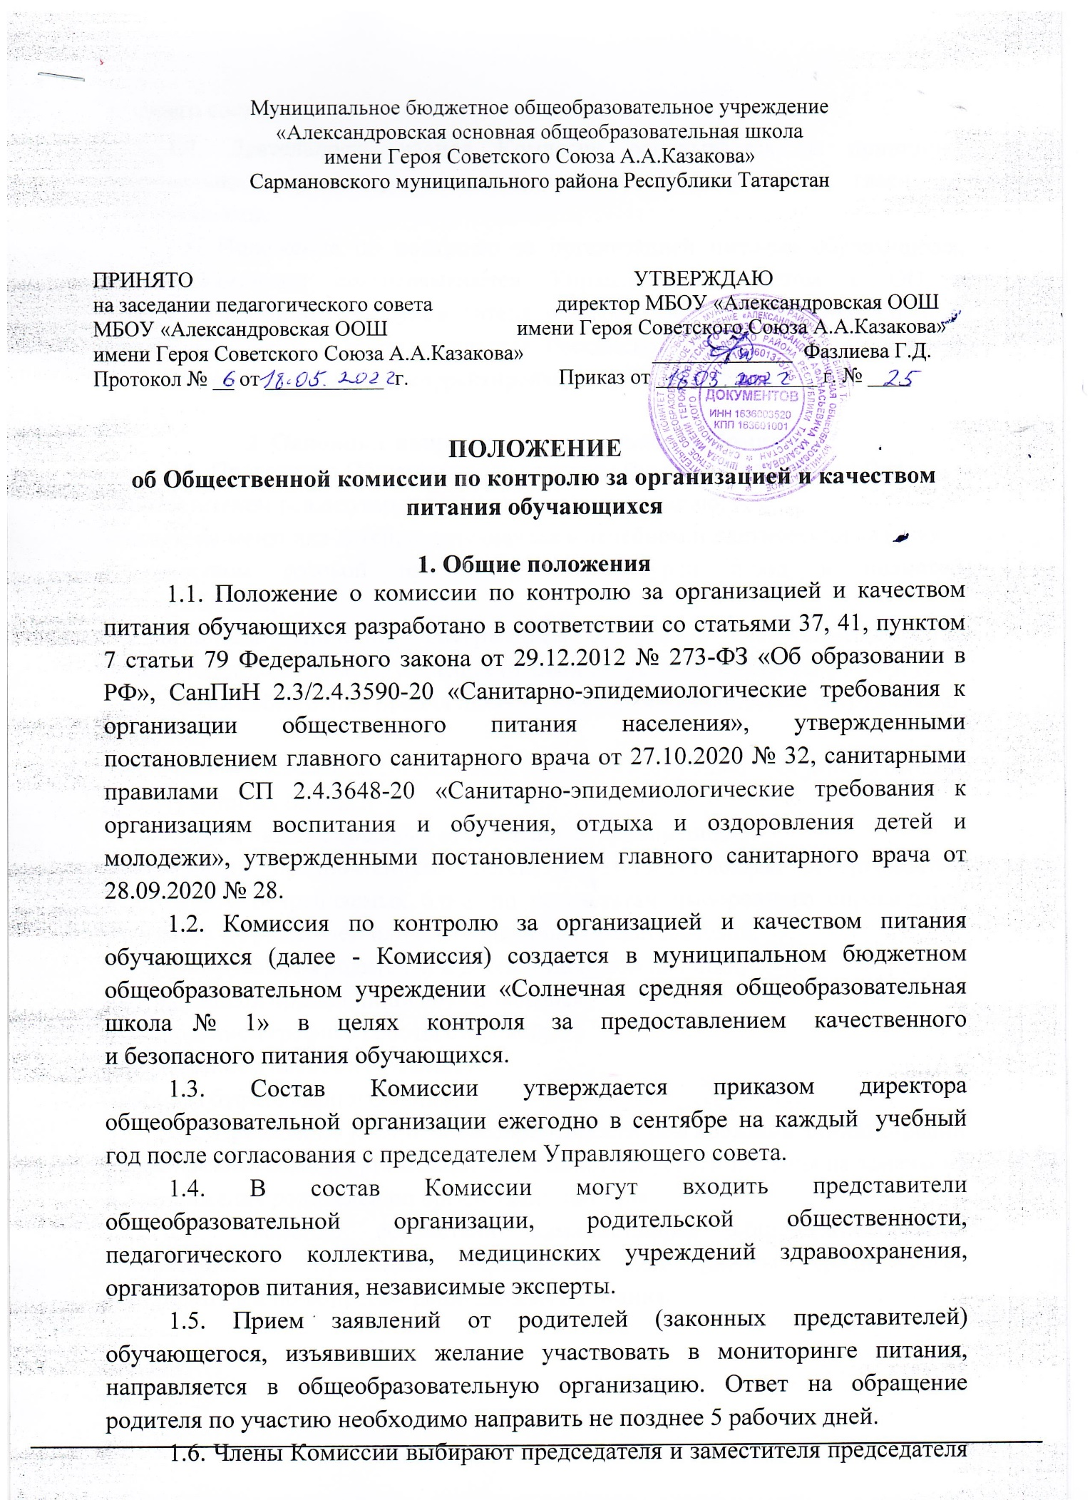
1.7.Деятельность членов Комиссии основывается на принципах добровольности участия, коллегиальности принятия решений, гласности, объективности.
1.8.Положение по контролю за организацией питания обучающихся, состав Комиссии согласовываются Управляющим советом в ОО и утверждаются приказом руководителя общеобразовательной организации. В случае изменений в законодательстве Российской Федерации в Положение вносится соответствующая корректировка.

2.Основные направления деятельности Комиссии
  - Проведение Общественного контроля (не реже 1 раза в месяц) за:
- соответствием реализуемых блюд утвержденному меню;
- наличием меню для детей, нуждающихся в лечебном и диетическом питании;
- качеством готовой продукции, температурой блюд и полнотой их потребления;
- санитарным-техническим содержанием обеденного зала (помещения для приема пищи), состоянием мебели, столовой посуды, наличием салфеток и т.п.;
- условиями соблюдения правил личной гигиены обучающимися, сотрудниками столовой;
- наличием и состоянием специальной одежды у сотрудников, осуществляющих раздачу готовых блюд;
- объемами и видами пищевых отходов после приема пищи;
- вкусовыми предпочтениями детей, удовлетворенностью ассортиментом и качеством потребляемых блюд по результатам выборочного опроса детей с согласия их родителей или иных законных представителей;
- информированием родителей и детей о здоровом питании;
- организацией приема пищи обучающимися;
- соблюдением графика работы столовой;
- соблюдением питьевого режима;
- работой буфета «при наличии».
  - Проведение контроля своевременности реагирования администрации общеобразовательной организации и исполнителя услуги питания на замечания и предложения родителей по организации питания.
  - Оказание содействия администрации общеобразовательной организации в проведении просветительской работы среди детей и их родителей по вопросам рационального питания.

  - Изучение мнения детей и их родителей по организации питания и повышению его качества путем анкетирования, опросов, обсуждений и проведения дегустаций новых блюд с участием родителей и детей.
  - Формирование предложений по совершенствованию организации питания направляются Комиссией руководителю и в Управляющий совет общеобразовательной организации.

Права и ответственность комиссии
В рамках осуществления предусмотренных направлений деятельности Комиссия и ее члены наделены следующим правовым статусом:

Комиссия вправе:
  - Руководствоваться методическими рекомендациями МР 2.4.0180-20 от 18 мая 2020 года.
  - Родители (законные представители) обучающихся должны соблюдать правила внутреннего распорядка, установленные общеобразовательной организацией.
  - Задавать ответственному представителю общеобразовательной организации и представителю организатора питания вопросы в рамках их компетенций и в пределах полномочий комиссии.
  - Запрашивать сведения результатов работы бракеражной комиссии.
  - Лично оценивать органолептические показатели пищевой продукции в результате дегустации блюда или рациона из меню текущего дня, заранее заказанного за счет личных средств. При проведении дегустации использовать одноразовую посуду, которая предоставляется общеобразовательной организацией.
  - Запрашивать сведения о результатах лабораторно-инструментальных исследований качества и безопасности поступающей пищевой продукции и готовых блюд в рамках производственного контроля.
  - Участвовать в проведении мероприятий, направленных на пропаганду здорового питания.
  - Приглашать на заседания представителей организатора питания, заведующего производством, медицинского работника общеобразовательной организации для обсуждения вопросов оказания услуги по питанию и выработки мер по устранению/не допущению выявленных Комиссией нарушений.
  - Проводить заседание в присутствии не менее 2/3 членов комиссии. Решение Комиссии принимаются большинством голосов из числа присутствующих членов путём открытого голосования и оформляются протоколом.

  - Вносить предложения по улучшению качества питания, обучающихся на заседания Управляющего совета и руководителю общеобразовательной организации.

Комиссия не вправе:
  - Проходить в производственную зону приготовления пищи, в целях соблюдения правил по технике безопасности и исключения нарушений производственного процесса.
  - Отвлекать обучающихся во время приема пищи.
  - Производить фото- и видеоматериалы, содержащие информацию, поименованную в Федеральном законе от 27 июля 2006 года № 152-ФЗ
«О персональных данных» как «персональные данные». Фото- и видеоматериалы могут быть использованы при подготовке акта проверки по результатам работы комиссии по контролю за качеством организации питания.
  - Прикасаться к пищевым продуктам, оборудованию, кухонному инвентарю, посуде. Оценка качества и состояния проводится визуально.
  - Требовать для проведения бракеража готовых блюд отдельную порцию блюда.
  - Изымать любую документацию пищеблока. Копии документов могут быть предоставлены по запросу.

Организация деятельности Комиссии
  - Полномочия Комиссии начинаются с момента подписания соответствующего приказа.
  - Работа Комиссии осуществляется в соответствии с графиком работы, утвержденным руководителем общеобразовательной организации и являющимся приложением к приказу о создании Комиссии. Внеплановые контрольные мероприятия комиссией осуществляются по согласованию с руководителем общеобразовательной организации.
  - Состав и порядок работы комиссии доводится до сведения представителя организатора питания, педагогического коллектива, обучающихся и родителей обучающихся.
  - Результаты проверок Комиссии оформляются соответствующим Актом (Приложение№ 4), направляются руководителю общеобразовательной организации и рассматриваются на заседании Комиссии.
  - Результаты проверок и принятые меры при необходимости и по решению руководителя общеобразовательной организации могут быть доведены на общешкольном родительском собрании, размещены

на официальном сайте общеобразовательной организации в разделе
«Организация горячего питания».
  - По итогам учебного года Комиссия готовит аналитическую справку.
  - Обучение членов комиссии направлено на изучение основных направлений родительского контроля за организацией питания, рекомендованных МР 2.4.0180-20, от 18 мая 2020 года.
  - Оказание поддержки в обучении, сопровождении и консультировании также может быть достигнуто на уровне межрегионального взаимодействия с образовательными и общественными организациями, имеющими успешный опыт в данном направлении.

Проведение мониторинга
  - Проведение мониторинга качества организации питания с участием родителей (законных представителей) обучающихся осуществляется на основании методических рекомендаций МР 2.4.0180-20
от 18 мая 2020 года в порядке, установленном локально-нормативным актом общеобразовательной организации. Количество членов комиссии, при одновременном посещении помещения для приема пищи, не должно нарушать режима питания обучающихся.
  - В ходе проведения мониторинга члены комиссии заполняют свои оценочные листы (приложение № 2 МР 2.4.0180-20 от 18 мая 2020 года), на основании которых члены комиссии составляют Акт.
  - По результату мониторинга организации питания члены комиссии составляют отчет с рекомендациями и предложениями (в пределах полномочий комиссии) в адрес общеобразовательной организации, докладывают о результатах мониторинга на заседании комиссии, вносят предложения и замечания, направляют протокол заседания комиссии в Управляющий совет, в адрес администрации общеобразовательной организации.
  - Общеобразовательная организация обеспечивает доступность для широкого круга родительской общественности, освещения итоговых результатов мониторинга.
  - Общеобразовательная организация проводит мероприятия по предложениям членов комиссии и родителей (законных представителей), направленных на улучшение системы организации питания обучающихся.

Ответственность членов Комиссии
6.1. Комиссия несет ответственность за необъективную оценку по организации питания и качества предоставляемых услуг.

Документация комиссии по контролю за организацией питания обучающихся
  - Заседания комиссии проводятся не реже 1 раза в месяц и оформляются протоколом. Протоколы подписываются председателем, доводятся до сведения руководителя общеобразовательной организации не позднее чем через 5 дней после заседания.

